Araç Bilgileri
Şasi Numarası

Madde | Kontrol Metodu | İnceleme Sonucu
Madde | Kontrol Metodu | UYGUN | UYGUN DEĞİL
1 | Çatısız kattaki ön panelin zeminden yüksekliği en az 1400 mm olmalıdır.
2 | Çatısız kattaki arka panelin zeminden yüksekliği en az 1200 mm olmalıdır.
3 | Çatısız kattaki yan panelin zeminden yüksekliği yekpare en az 700 mm olmalıdır.
4 | Çatısız kattaki sonradan ilave edilen yan panel koruma aksamı (korkuluk) zeminden yüksekliği yekpare en az 1100 mm olmalıdır.
5 | Koruma aksamı (korkuluk) kesit boyutu 20 mm ile 45 mm arasında olmalıdır.
6 | Koruma aksamı (korkuluk)’nın dikey açıklığı en fazla 200 mm olmalıdır.
7 | Koruma aksamları (korkuluklar)’ın aracın yapısına sıkıca bağlı olmalıdır.
8 | Çatısız çift katlı araç olması durumunda, üst kata çıkan her merdivenin tepesine mümkün olduğunca yakın ve tek katlı olması durumunda, servis kapısında bulunan basamakta en az bir aydınlatma cihazı mevcut mu?
9 | Ayaktaki yolcular için tertibat mevcut mu?  (Araç sınıfından bağımsız olarak çatısız hiçbir katta ayakta yolcular için yer sağlanmayacaktır)
10 | Çatısız katta araç sınıfından bağımsız aksam onaylı emniyet kemeri mevcut mu?  (Sınıf I ve Sınıf A araçlarda bağlantı testi aranmasına gerek yoktur.)
11 | Çatısız kattaki yolcular sürücü görüşü içinde mi?  (Ayna, periskop veya video kamera/monitör vb.)
12 | Araçta; taşıtlardaki zorunlu yangın tüpü ve ilk yardım malzemeleri dışında, ortalama bir yangına müdahale edilebilir boyutta yangın tüpü ile yangın yaralanmalarında kullanılacak nitelikte tıbbi malzemenin bulunduğu ilk yardım kutusunun sabit bir yeri olmalıdır.
13 | Araçta acil çıkış kapısı olmalıdır.
14 | Acil çıkışlar floresan malzeme ile işaret edilmelidir.

BEYAN
Tarafımca yapılan kontrollerde yukarıdaki bilgilerin araç üzerinden tespit edildiğini, formda yer alan tüm ölçülerin, teknik bilgilerin ve diğer içeriklerin doğru, eksiksiz olduğunu ve başvuru dosyasında belirtilen dışında aracın tip onayını etkileyecek değişiklik yapılmadığını beyan ederim.

Yetkili Teknik Sorumlu:
İsim:
Tarih
İmza:

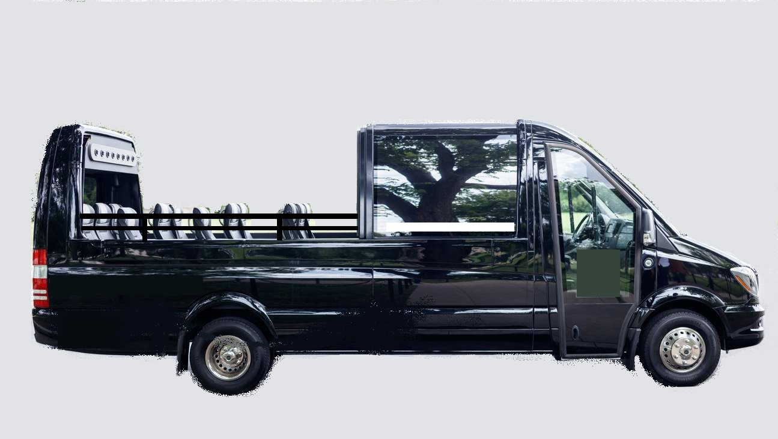
Koruma bar kesit kalınlığı min. 20mm max. 45 mm
Ön panelin zeminden yüksekliği Min. 1400 mm
Arka panel zeminden yüksekliği Min. 1200 mm
Yan panellerin zeminden yüksekliği Min.1100 mm
Yekpare yan panellerin zeminden yüksekliği Min.700 mm
Koruma barı dikey açıklığı Max.200 mm
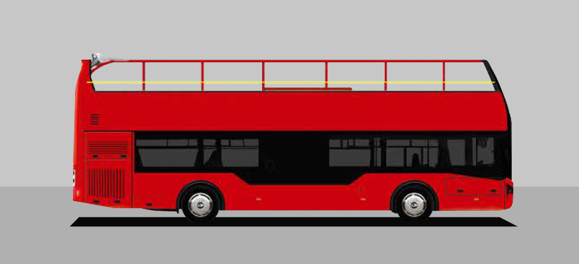
Ön panelin zeminden yüksekliği Min. 1400 mm

Yekpare yan panellerin zeminden yüksekliği 700 mm

Yan panellerin zeminden yüksekliği Min.1100 mm

Koruma bar kesit kalınlığı min. 20mm max. 45 mm
Koruma barı dikey açıklığı Max.200 mm

Arka panel zeminden yüksekliği Min. 1200 mm

